《老年护理学》本科课程教学大纲

一、课程基本信息
课程名称 | 老年护理学
课程名称 | Geriatric Nursing
课程代码 | 1170018 | 课程学分 |  | 2
课程学时 | 32 | 理论学时 | 24 | 实践学时 |  | 8
开课学院 | 健康管理学院 | 适用专业与年级 |  | 护理学（专升本）  一年级
课程类别与性质 | 专业选修课 | 考核方式 |  | 考查
选用教材 | 《老年护理学》第5版 ，胡秀英、肖惠敏主编，ISBN9787117327,381，人民卫生出版社2022 |  |  | 是否为  马工程教材 |  | 否
先修课程 | 护士人文修养、 健康评估、组织胚胎学、基础护理学
课程简介 | 《老年护理学》是护理本科专业开设的一门专业选修课程，是研究、诊断和处理老年人对自身现存的和潜的在健康问题反应的学科，它是护理学与老年医学交叉融合而成的应用性学科，是研究维护老年人身心健康、提高老年人生活质量的一门学科。本课程的主要内容包括绪论、老年人健康及生活质量评估、老年人日常生活护理、老年人安全用药护理、老年人心理护理、老年人各系统常见疾病与护理、老年人健康保健及康复护理、老年人临终关怀与护理。本课程的任务是在现代医学模式和系统化整体护理工作模式的指导下，以培养学生良好素养为核心，使学生掌握老年人现存的和潜在的生理、心理、社会方面的健康问题，并能初步采取预防、保健策略和护理干预措施，维护和促进老年人身心健康，进一步提高老年人的生活和生命质量.
选课建议与学习要求 | 课程在护理专业3年级第1学期开设，以开展对老年护理活动项目来驱动，注重“教”与“学”的互动。教学活动注重培养学生的综合职业能力，通过理论教学、多媒体等多种手段，采用递进式的教学过程，内容上树立课程的“知识与行动结构观”，使学生能够在学习活动中完成老年护理的基本技能，获得老年护理所需的职业能力。
大纲编写人 | 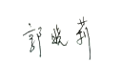 |  | 制/修订时间 |  | 2025.08
专业负责人 | 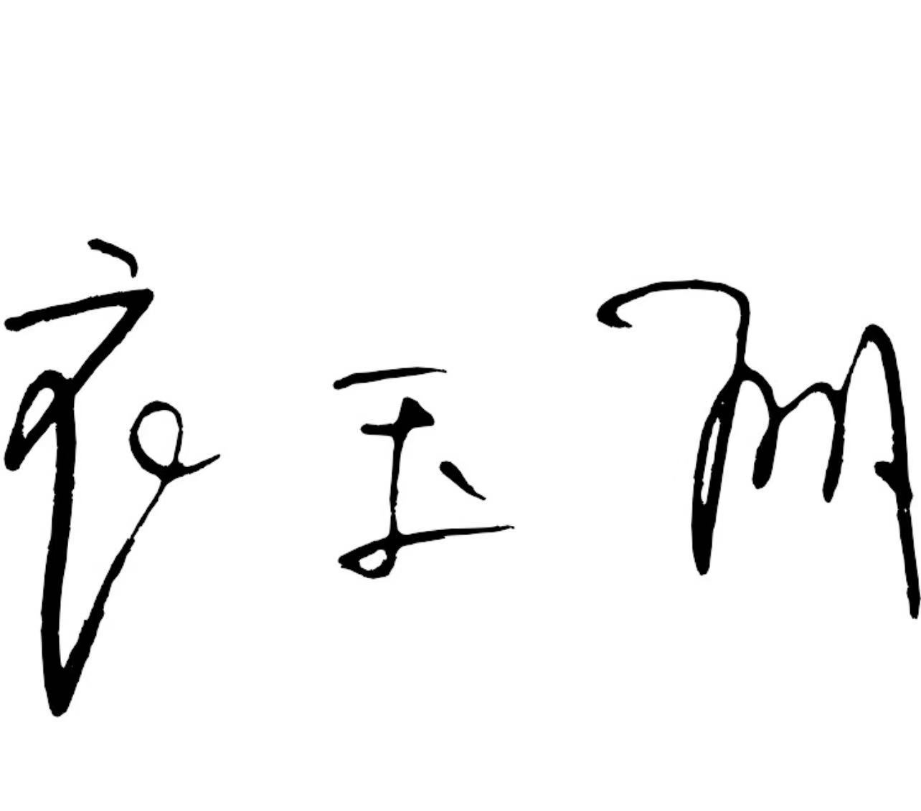 |  | 审定时间 |  | 2025.09
学院负责人 | 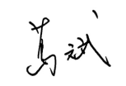（签名） |  | 批准时间 |  | 2025.09

二、课程目标与毕业要求

（一）课程目标
类型 | 序号 | 内容
知识目标 | 1 | 知道老年护理常见疾病的解剖生理病理知识，理解老年护理及其常见疾病的概念、发病机制、主要诊断及治疗要点，分析老年护理常见疾病的护理评估诊断及护理措施。
技能目标 | 2 | 能按照护理程序正确评估老年病人、制定护理计划并实施，为临终老年人提供临终护理。
技能目标 | 3 | 能运用科学的思维方法和创新能力，对护理对象实施个体化健康教育的能力，能独立思考、分析、解决护理问题。
素养目标  (含课程思政目标) | 4 | 培养良好的职业道德和人文关怀精神，能够积极参与养老护理行业，活到老学到老，共同为老年患者提供优质的护理服务。

（二）课程支撑的毕业要求
LO3表达沟通：LO31倾听他人意见、尊重他人观点、分析他人需求。
LO4自主学习：LO41能根据需要确定学习目标，并设计学习计划。
LO4自主学习：LO42能搜集、获取达到目标所需要的学习资源，实施学习计划、反思学习计划、持续改进，达到学习目标。
LO5健康发展：LO55持续发展，具有爱护环境的意识，与自然和谐相处的环保理念与行动；具备终生学习的意识和能力。

（三）毕业要求与课程目标的关系
毕业要求 | 指标点 | 支撑度 | 课程目标 | 对指标点的贡献度
LO3 | ① | M | 3.能运用科学的思维方法和创新能力，对护理对象实施个体化健康教育的能力，能独立思考、分析、解决护理问题。 | 100%
LO4 | ① | H | 1.知道老年护理常见疾病的解剖生理病理知识，理解老年护理及其常见疾病的概念、发病机制、主要诊断及治疗要点，分析老年护理常见疾病的护理评估诊断及护理措施。 | 50%
LO4 | ① | H | 2.能按照护理程序正确评估老年病人、制定护理计划并实施，为临终老年人提供临终护理。 | 50%
LO4 | ② | M | 1.知道老年护理常见疾病的解剖生理病理知识，理解老年护理及其常见疾病的概念、发病机制、主要诊断及治疗要点，分析老年护理常见疾病的护理评估诊断及护理措施。 | 50%
LO4 | ② | M | 2.能按照护理程序正确评估老年病人、制定护理计划并实施，为临终老年人提供临终护理。 | 50%
LO5 | ⑤ | L | 4.培养良好的职业道德和人文关怀精神，能够积极参与养老护理行业，活到老学到老，共同为老年患者提供优质的护理服务。 | 100%

三、课程内容与教学设计

（一）各教学单元预期学习成果与教学内容
1.绪论
核心知识点：知道WHO对老年人的年龄划分以及关于老龄化社会的标准；知道我国人口老龄化的特点及主要影响；比较各国老年护理发展的特点；理解健康期望寿命、人口老龄化、健康老龄化的概念；理解老年护理学的概念及重点；理解老年护理的目标和原则；理解老年护理专业化的发展状况与趋势。
能力要求：针对人口老龄化发展趋势与我国的国情，提出推进我国老年护理事业发展的建议。
教学难点：各国老年护理发展的特点；老年护理的目标和原则。
2. 老化改变与老年护理相关理论
核心知识点：知道理论对老年护理实践的意义；知道老化的生物学理论在解释老化过程中生理改变的特性和原因时所形成的共识；知道老化的常用社会学理论及其主要观点；分析艾里克森的心理社会发展理论在老年护理中的应用价值；分析自我效能如何影响老年人的健康行为；举例说明疾病不确定理论对老年癌症患者护理的意义。
能力要求：能运用慢性病轨迹模式对具体个案进行分析；能运用需求驱动的痴呆相关行为模式对具体个案进行分析。
教学难点：艾里克森的心理社会发展理论在老年护理中的应用价值；自我效能如何影响老年人的健康行为。
3.老年综合评估
核心知识点：知道老年人健康评估的原则；知道老年人健康评估的方法；知道老年人健康评估的内容；知道老年人健康评估的注意事项；举例说明老年人疾病的非典型性表现；举例说明老年人常见辅助检査结果的解析。
能力要求：针对不同健康问题的老年人，能进行系统全面的健康评估。
教学难点：老年人疾病的非典型性表现；老年人常见辅助检査结果的解析。
4. 老年人的日常生活护理
核心知识点：知道老年人营养不良及相关问题、老年人睡眠障碍型态、老年常见沟通问题；认识营养与排泄的护理评估、老年人睡眠障碍的护理评估及影响老年人沟通的因素；分析老年人生理(营养与排泄、休息与活动)健康问题的护理措施；理解与老年人有效沟通的方法。
能力要求：能运用本章相关知识为老年人提供饮食护理、睡眠护理及活动指导；举例解释老年人语言和非语言的沟通原则。
教学难点：老年人日常生活护理的注意事项；老年人沟通技巧
5. 老年综合征与护理
核心知识点：知道老年综合征的概念及特点；举例说明老年综合征的常见原因及表现；分析老年综合征的应对措施。
能力要求：能运用护理程序对老年综合征进行评估、提出问题并实施护理措施。
教学难点：老年综合征的常见原因及表现；老年综合征的应对措施
6. 老年人常见疾病及护理
核心知识点：知道老年人常见疾病的病因和诱因；知晓老年人常见疾病的典型症状、体征和并发症。
能力要求：按照所学知识能够正确评估病人及制定护理计划并实施。
教学难点：老年人常见疾病及护理；正确评估及制定护理计划
7. 老年人的心理卫生与精神护理
核心知识点：知道老年人心理变化的影响因素；知道老年人常见心理问题的主要表现；知道老年心理健康含义；知道导致老年期抑郁症的原因；知道老年失智症的诱因；分析老年人的心理变化特点；分析老年人常见心理问题的原因；识别老年期抑郁症特有临床表现；辨识脑退行性病变与脑血管病变导致的失智表现；分析阿尔茨海默病的临床分期及表现。
能力要求：针对老年人常见的生理健康问题，制定相应的护理措施。
教学难点：老年人常见心理问题的主要表现；老年抑郁症
8. 老年人安全与环境护理
核心知识点：知道老年人的用药原则；理解老年人药物代谢的特点；理解老年人药效学的特点；分析老年人常见药物不良反应的原因。
能力要求：针对老年人的用药问题，制订安全用药护理计划。。
教学难点：老年人常见药物不良反应的原因。
9. 老年人的健康保健与健康养老
核心知识点：认识老年保健、养老与照顾的定义；分析老年保健的策略与措施；阐述我国与其他国家的养老模式。
能力要求：能举例说明老年保健的策略与措施至少三项。
教学难点：老年保健的策略与措施；我国的养老模式。
10. 老年人安宁疗护
核心知识点：知道临终护理的特点；知道国内外临终关怀的发展史；知道老年人死亡教育的作用和内容；举例说明临终关怀的意乂；比较老年人对待死亡的不同心理类型，说明它们之间的异同点。
能力要求：能在教师指导下，为临终老年人提供临终护理服务。
教学难点：老年人对待死亡的不同心理类型及其之间的异同点。
11. 老年人社会经济问题及其权益保障
核心知识点：知道虐待老年人的概念、形式和原因；知道我国老年人权益保障法的主要内容；理解虐待对老年人产生的不良影响；理解与虐待老年人相关的预防和干预措施。
能力要求：能依照我国相关法律法规的规定，护理人员在发现老年人受虐待后及时采取必要的干预措施。
教学难点：与虐待老年人相关的预防和干预措施。
12.老年人照顾者支持
核心知识点：知道照顾者负担的概念、分类、评估和影响因素；知道照顾者积极感受的评估及影响因素；理解老年照顾者需求的分类及评估；理解老年照顾者支持的内容及形式。
能力要求：能举例说明老年照顾者支持的内容及形式至少三项。
教学难点：老年照顾者支持的内容及形式

（二）教学单元对课程目标的支撑关系
课程目标  教学单元 | 1 | 2 | 3 | 4
1．绪论 | √ |  | √ | √
2. 老化改变与老年护理相关理论 | √ | √ | √ | √
3. 老年综合评估 | √ | √ | √ | √
4. 老年人的日常生活护理 | √ | √ | √ | √
5. 老年综合征与护理 | √ | √ | √ | √
6. 老年人常见疾病及护理 | √ | √ | √ | √
7. 老年人的心理卫生与精神护理 | √ | √ | √ | √
8. 老年人安全与环境护理 | √ | √ | √ | √
9. 老年人的健康保健与健康养老 | √ | √ | √ | √
10. 老年人安宁疗护 | √ | √ | √ | √
11. 老年人社会经济问题及其权益保障 | √ | √ | √ | √
12. 老年人照顾者支持 | √ | √ | √ | √

（三）课程教学方法与学时分配
教学单元 | 教与学方式 | 考核方式 | 学时分配
教学单元 | 教与学方式 | 考核方式 | 理论 | 实践 | 小计
1．绪论 | 讲述教学法  多媒体教学法 | 过程测试  随堂测试 | 2 | 0 | 2
2. 老化改变与老年护理相关理论 | 讲述教学法  多媒体教学法 | 过程测试  实验报告  随堂测试 | 2 | 0 | 2
3. 老年综合评估 | 讲述教学法  多媒体教学法 | 过程测试  随堂测试 | 2 | 0 | 2
4. 老年人的日常生活护理 | 讲述教学法  多媒体教学法 | 过程测试  随堂测试 | 2 | 0 | 2
5. 老年综合征与护理 | 讲述教学法  多媒体教学法  示范教学法 | 过程测试  实训报告  随堂测试 | 2 | 2 | 4
6. 老年人常见疾病及护理 | 讲述教学法  示范教学法 | 过程测试  实验报告  操作考核  随堂测试 | 2 | 4 | 6
7. 老年人的心理卫生与精神护理 | 讲述教学法  多媒体教学法 | 过程测试  随堂测试 | 2 | 0 | 2
8. 老年人安全与环境护理 | 讲述教学法  多媒体教学法 | 过程测试  随堂测试 | 2 | 0 | 2
9. 老年人的健康保健与健康养老 | 讲述教学法  多媒体教学法 | 过程测试  随堂测试 | 2 | 0 | 2
10. 老年人安宁疗护 | 讲述教学法  多媒体教学法 | 过程测试  实训报告  随堂测试 | 2 | 2 | 4
11. 老年人社会经济问题及其权益保障、老年人照顾者支持 | 讲述教学法  多媒体教学法 | 过程测试  随堂测试 | 2 | 0 | 2
12.随堂测试 | 理论测试 | 随堂测试 | 2 | 0 | 2
合计 |  |  | 24 | 8 | 32

（四）课内实验项目与基本要求
序号 | 实验项目名称 | 目标要求与主要内容 | 实验  时数 | 实验  类型
1 | 老年人常见健康问题与护理 | 跌倒的护理 | 2 | ④
2 | 老年人常见疾病与护理 | 老年糖尿病病人的护理 | 4 | ④
3 | 老年人的临终护理 | 临终的护理 | 2 | ④
实验类型：①演示型②验证型③设计型④综合型

四、课程思政教学设计
老年护理学的课程思政，是指在老年护理学课程中融入思想政治教育元素，实现知识传授与价值引领的有机统一。通过课程思政，可以帮助学生树立正确的世界观、人生观和价值观，培养他们的社会责任感和人文关怀精神，提高他们的综合素质和职业素养。具体可以从以下几个方面入手：
①珍爱生命：通过讲解老年护理学相关知识，让学生认识到生命的宝贵和脆弱，从而树立珍爱生命的态度。
②关爱健康：通过学习老年生理功能和相互调节关系，让学生了解健康的重要性，从而培养关爱自己和他人的健康意识。
③责任感和使命感：通过学习老年护理学培养学生正确的疾病观，将科学的护理理念应用于临床护理实践中。引导医学生树立“一切以病人为中心”的理念，对待神圣之生命应持审慎之态度，实事求是，一丝不苟，努力做到―― 谦虚、谨慎、严谨、求实。

五、课程考核
总评构成 | 占比 | 考核方式 | 课程目标 |  |  |  | 合计
总评构成 | 占比 | 考核方式 | 1 | 2 | 3 | 4 | 合计
X1 | 60% | 随堂测试 | 50 | 20 | 20 | 10 | 100
X2 | 20% | 课后作业 | 10 | 60 | 20 | 10 | 100
X3 | 10% | 病例分析报告 | 60 |  | 40 |  | 100
X4 | 10% | 实训报告 | 20 | 50 | 20 | 10 | 100

评价标准细则（选填）
考核项目 | 课  程  目  标 | 考核要求 | 评价标准
考核项目 | 课  程  目  标 | 考核要求 | 优  100-90 | 良  89-75 | 中  74-60 | 不及格  59-0
1
X1
X2
X3
X4
X5

六、其他需要说明的问题
无

